

**Swyddog Tîm Cofrestru - Gwybodaeth i ymgeiswyr**

Dyddiad Cau: Dydd Mercher 28 Tachwedd 2018

**Cynnwys:**

* Pwy ydym a’r hyn rydym yn ei wneud
* Ein tîm Cofrestru
* Gwybodaeth am y swydd
* Dyddiadau allweddol
* Pam gweithio i ni?
* Cysylltwch â ni

**Gofal Cymdeithasol Cymru - Pwy ydym a’r hyn rydyn ni’n gwneud**

Ein nod yw sicrhau bod pobl yng Nghymru'n gallu galw ar weithlu gofal cymdeithasol o safon uchel sy'n darparu gwasanaethau i ddiwallu eu hanghenion yn llawn.

Rydym yn gweithio gyda phobl sy’n defnyddio gwasanaethau gofal a chymorth, a gydasefydliadau i arwain gwelliant ym maes gofal cymdeithasol.

Mae mwy o fanylion y llun isod:

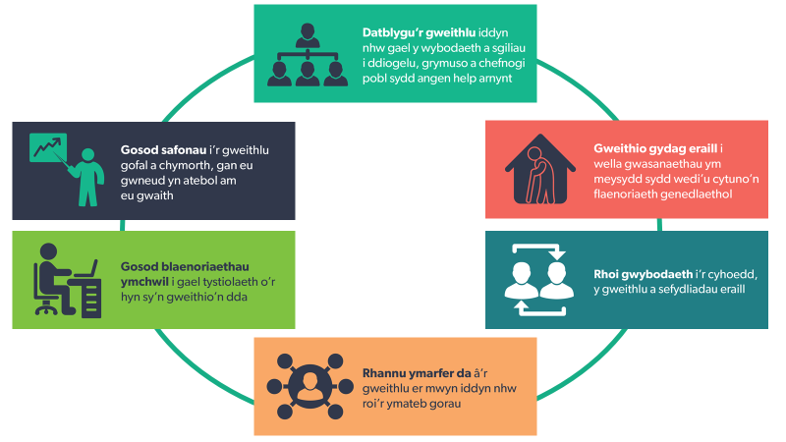

**Ein Tîm Cofrestru**

Rydyn ni’n cynnal a chadw’r Gofrestr trwy brosesu ffurflenni pobl sydd yn dod ar y gofrestr a cheisiadau adnewyddu.

Mae cofrestru wedi cael ei wneud o dair tîm llai: Ceisiadau, Pobl Cofrestredig ac Ymholiadau.

Mae gennym enw da am ddosbarthu gwasanaeth cwsmer rhagorol, ac yn gweithio gyda’n gilydd i wneud yn siwr bod y Gofrestr yn cael ei reoli yn effeithiol. Rydym yn cefnogi holl aelodau’r tim gyda’u datblygiad proffesiynol.

Mae ein gwaith yn newid trwy’r amser a bydd cyfleoedd i weithio gyda staff o gwmpas y sefydliad.

Rydyn ni newydd agor y Gofrestr i weithwyr gofal cartref yng Nghymru. Mae hyn yn meddwl bydd y tim yn tyfu er mwyn i ni helpu nhw i gofrestru, trwy ddigwyddiadau a dros e-bost neu ffôn.

Gwelwch ein fideo: [Cwrdd y Tîm](https://gofalcymdeithasol.cymru/adnoddau/meet-the-registration-team)

**Gwybodaeth am y swydd**

**Swyddog Tîm Cofrestru**

Byddech yn rheoli gwaith un o’n timoedd bach, prysur.

Mae’r rôl yn amrywiol a byddem yn disgwyl i chi:

• Ymweld ȃ sefydliadau gofal cymdeithasol o gwmpas Cymru a helpu nhw i gofrestru

• Sicrhau bod targedau’r tîm yn cael ei monitor a’u cyflawni

• Datblygu prosesau busnes a chyfarwyddiadau gwaith

• Cynhyrchu adroddiadau stategol a dadansoddi data cofrestru

• Annog a datblygi’r tîm i ateb cwestiynau cofrestru cymhleth

• Cyflawni tasgau amrywiol yn dilyn ein polisïau

Yn olaf, byddem yn disgwyl i chi helpu gyda datblygiad staff newydd i brosesu ceisiadau, prosesau cofrestru, rheoli data a chyfathrebu gyda chwsmeriaid.

**Ble rydyn ni'n recriwtio**

Tŷ Southgate, Wood St, Caerdydd CF10 1EW. Rydym yn llai na 5 munud o gerdded o orsaf drenau Caerdydd Canolog.

**Dyddiau allweddol**

**Dyddiad cau**: 28 Tachwedd 2018

**Cyfweliad**: Wythnos yn cychwyn 10 Rhagfyr 2018

**Pam dylech chi weithio efo ni?**

Credwn fod gweithlu iach a hapus yn weithlu cynhyrchiol, ac rydym yn chwilio’n gyson am ffyrdd newydd i ysgogi ac ennyn diddordeb ein gweithlu.

Credwn ein bod yn cynnig telerau ac amodau ardderchog, gan gynnwys:

* Gwyliau blynyddol hael o 28 diwrnod + 3 diwrnod braint + 8 gŵyl y banc
* Ein oriau cytundebol safonol yw 9yb – 5yp dydd Llun i ddydd Gwener, ond rydym yn gweithredu mewn ffordd hyblyg
* Polisïau cyfeillgar i deuluoedd
* Cynllun beicio i'r gwaith
* Benthyciadau teithio i'r Gwaith
* Fframwaith dysgu a datblygu gynhwysfawr
* Aelodaeth i gynllun pensiwn Llywodraeth Leol

Rydym wedi ein cydnabod fel Buddsoddwr Mewn Pobl ar Lefel Arian, a mae gennym hefyd Wobr Iechyd Corfforaethol arian.

Lawrlwythwch yr holl gais o’r [wefan](https://gofalcymdeithasol.cymru/amdanom/gweithio-i-ni)

**Anfonwch y cais sydd wedi ei gwblhau i:** [Amy.Locke@gofalcymdeithasol.cymru](mailto:Amy.Locke@gofalcymdeithasol.cymru)

**Cysylltwch â ni**

Os nad ydym wedi ateb eich gwestiynau i gyd, neu os hoffech siarad â rhywun i gael gwybod ychydig mwy am y rôl neu amdanom ni, cysylltwch â rheolwr cofrestru, Dean John.

Ebost: [dean.john@gofalcymdeithasol.cymru](mailto:dean.john@gofalcymdeithasol.cymru)